2020年毕业生生源信息上报院系端使用流程
1.登录滨州医学院就业信息管理系统网站
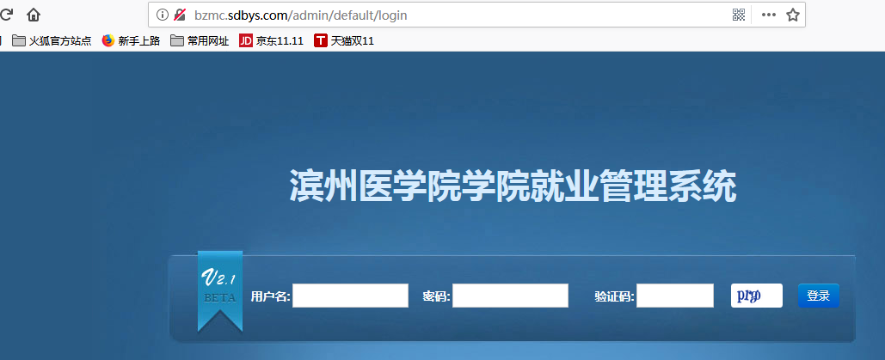
bzmc.sdbys.com/admin

2. 学生信息校对后，输入院系账号等录，出现待办事项名称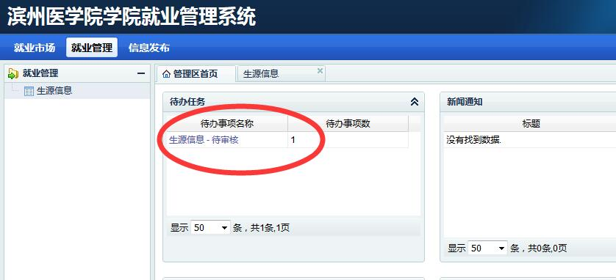
3.点击-就业管理-生源信息，点击右下角小闹钟
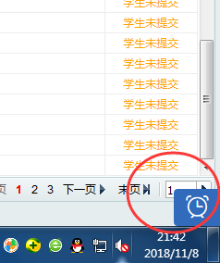

4.点击闹钟后，生源信息数据概况将会出现，对学院待审数据进行审核
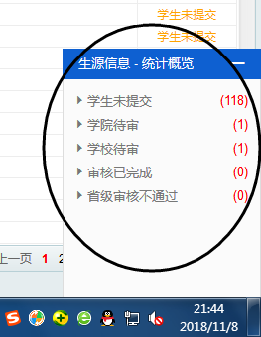

5.对待需要审核的学生进行双击或使用编辑栏目进行审核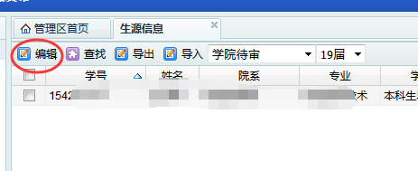
6．若学生的学历和师范生类别为空，需按实际情况帮学生选择相应的学历和师范生类别，并审核学生填写的其他信息是否有误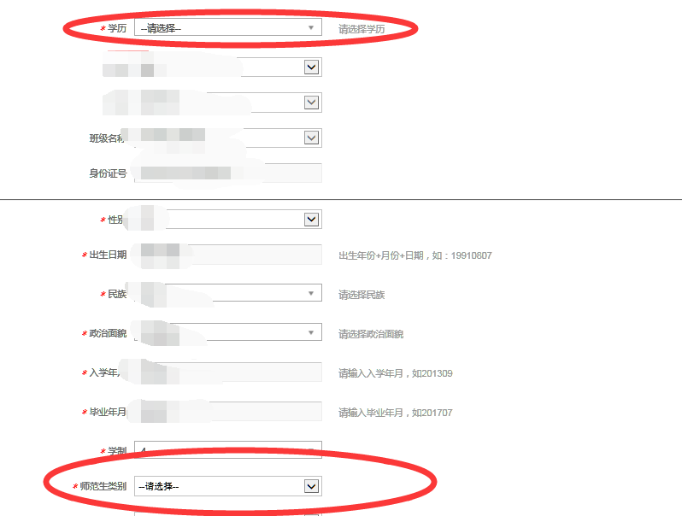
7.若信息审核无误，点击审核通过；若信息有误请联系学生，及时修改正确，信息无误后再审核通过。